Как помочь людям, оставшимся без жилья, на личном приеме граждан в Депутатском центре Катав-Ивановского местного отделения партии «Единая Россия» решал временно исполняющий обязанности Главы Юрюзани Юрий Бобылев, который убежден, что семье надо помогать независимо от причин в сложной жизненной ситуации.
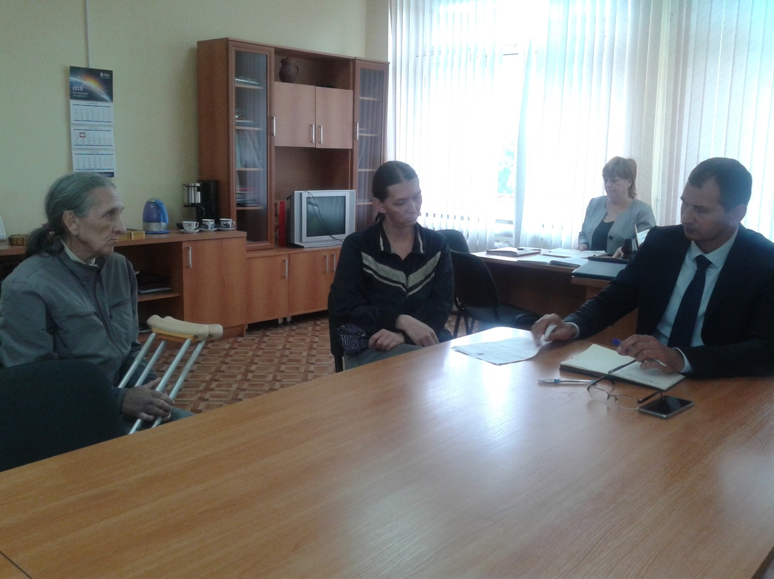
Мать-инвалид и неработающая по состоянию здоровья дочь, в последнее время живущие в одном из микрорайонов Юрюзани, на языке специалистов «сознательно ухудшили свои жилищные условия». Попросту говоря, продали единственный дом и остались без крыши над головой. По словам Юрия Бобылева, трудно предостеречь граждан от таких ситуаций. Не менее трудно в короткий промежуток времени найти выход в рамках действующего законодательства. Нужно отработать все возможные варианты. Теперь будущим семьи вместе с администрацией Юрюзанского городского поселения будут заниматься специалисты районного Комплексного центра социального обслуживания населения.
Судя по количеству обращений от граждан, поступающих в часы приема и в течение рабочего дня, ситуация с затоплением двух улиц города – Стадионной и Свердлова – продолжает оставаться напряженной. В этот день вопросы поступили и от Александры Узингиной, на что Юрий Валентинович заверил, что ситуация хоть и сложная, но находится под контролем администрации города и общества с ограниченной ответственностью «Энергосервис». Подробно рассказал о выполненных мероприятиях и о тех, которые запланированы на ближайшее время, выразил надежду, что в итоге все подобные вопросы будут сняты с повестки дня.

